Муниципальное бюджетное общеобразовательное учреждение Татарского района
Николаевская средняя общеобразовательная школа
имени Героя Советского Союза Герасима Евсеевича Кучерявого
( МБОУ Николаевская СОШ им.Г.Е.Кучерявого)

632145, Новосибирская обл., Татарский р-н, Николаевка с., Ленина ул., д.33
Тел.8 (38364)44137, nikolaevk_school@mail.ru

Сайт учителя математики
Глиновой Марины Михайловны
Адрес сайта: http://gmm-18.s-nikol-tat.edusite.ru

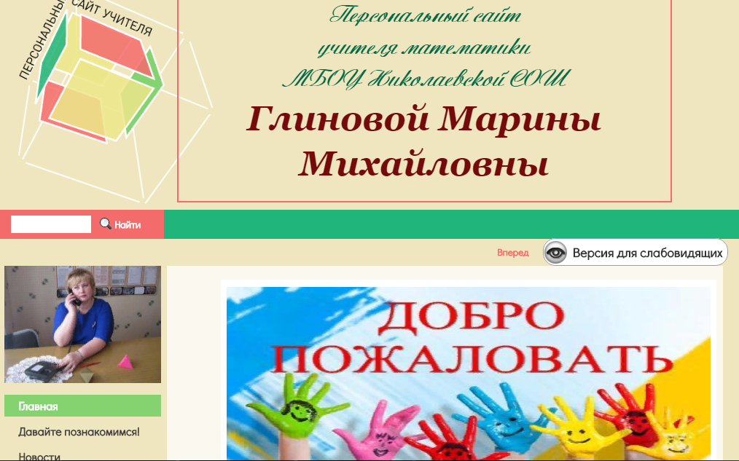

Дата создания: январь 2018.

Актуальность работы
Современное компьютеризированное обучение и требования к современному учителю выдвигают идею, что для учителя персональный сайт является необходимостью.
Интернет стал важной частью нашей личной жизни и вошел в сферу образования в качестве передатчика учительского опыта, лучших работ, идей и достижений. Создание собственного сайта помогает учителю получить более высокий статус среди других учителей. Это происходит из-за возможности поделиться своим опытом работы с сообществом российских и зарубежных учителей, со своими учениками, родителями и коллегами.
Персональный сайт имеет функцию хранилища полезных материалов, собственных наработок. В настоящее время Интернет дает возможность пользоваться различными материалами, взаимодействовать с профессиональными сообществами, проводить и принимать участие в дистанционных мастер - классах, конкурсах педагогического мастерства. Кроме того, персональный сайт может использоваться как периодическое издание, позволяющее педагогу и его учащимся публиковать свои работы. Учитель становится на путь постоянного саморазвития. Таким образом, учитель может повышать свою квалификацию 24 часа в сутки, 7 дней в неделю, 365 дней в году. И сайт становится трудолюбивым сотрудником, никогда не болеющим, не уходящим на выходные и в отпуск.
Рассматривая создание персонального сайта как инструмент саморазвития и взаимодействия учителя с учащимися, предлагаю вашему вниманию описание своего сайта, который находится по адресу http://gmm-18.s-nikol-tat.edusite.ru
Целью создания сайта является формирование образовательного пространства для саморазвития и взаимодействия учителя с коллегами, учащимися, родителями.
Для достижения цели были поставлены следующие задачи:
- представить собственную апробированную систему работу;
- продолжать самообразование через освоение новых образовательных технологий;
- использовать технологию дистанционного обучения на практике как средство освоения обучающимися ФГОС;
- систематизировать и распространять накопленный опыт создания ЦОР, ЭОР и применения ИКТ в учебном процессе;
- организовать внеурочную работу по предмету.
Карта сайта выглядит следующим образом:
- Главная
- Давайте познакомимся
  - О себе
  - Мое педагогическое кредо
- Новости
- Учителю
- Учителю математики
- Методическая копилка
- Рабочие программы
- Проектная и исследовательская деятельность
- Обучающимся
- Полезные советы
- ОГЭ
- ЕГЭ
- Интернет-ресурсы
- Родителям
- О воспитании
- Внимание! Важная информация!
- Классному руководителю
- Воспитательная система класса
- Классные часы
- Родительские собрания
- Обратная связь
Сайт будет полезен и интересен для всех участников образовательных отношений: обучающихся, учителей и родителей. Педагоги здесь найдут материал, необходимый для повышения педагогического мастерства, непрерывного профессионального образования (повышения квалификации и профессиональной переподготовки) специалистов отрасли образования. Ученики и их родители здесь найдут необходимую информацию для интеллектуального развития детей и успешного усвоения изучаемого материала, успешной сдачи ГИА по математике. На сайте размещены различные материалы разработки внеклассных мероприятий, работы обучающихся, призванные помочь учителю в работе.
В разделе «Давайте познакомимся» представлена общая информация о моей профессиональной деятельности: образование, категория, стаж работы, нагрузка, место работы, сведения о курсах повышения квалификации, награды, а также программа и план по самообразованию, педагогическое кредо и концепция учителя. На этой же странице можно посмотреть электронное портфолио (http://glinova_marina.netfolio.ru)

«О себе»
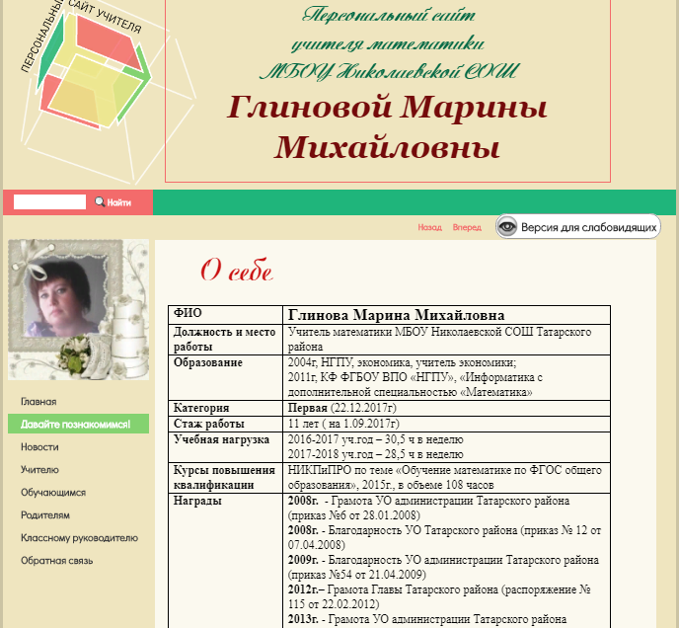 | 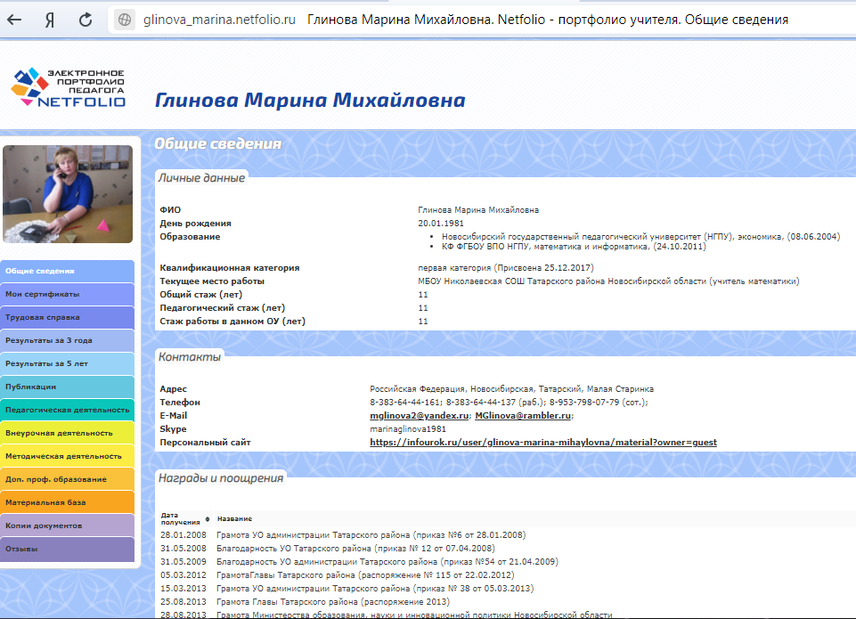

Новости
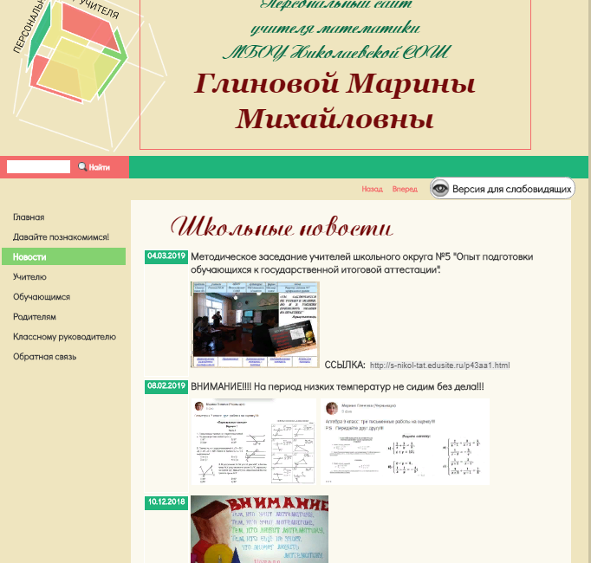 | Лента новостей — это пульс нашего сайта, самый первый показатель его «жизнедеятельности». Регулярно обновляемые новости повышают доверие пользователей, по хронологии ленты часто судят о возрасте вашего сайта, а по самим новостям — о его развитии.

В разделе «Учителю» представлены материалы открытых уроков, проведенных в рамках ОО, ШО №5, района, которые включают в себя технологические карты, презентации, содержащие аудио и видеофайлы. Методическая работа учителя представлена на страничке «Методическая копилка» в форме выступлений на педсоветах, РМО учителей математики, в рамках ярмарки «УЧСИБ». Это материалы к педагогическим советам, методические разработки, систему работы по передовым педагогическим технологиям, методические материалы по работе с одаренными детьми, различный познавательный материал для организации проблемного обучения, разработки родительских собраний, а также серию мастер-классов по основным проблемам преподавания математики в школе.
В помощь педагогам представлены также рабочие программы в соответствии с ФГОС ООО, ФГОС СОО. А также система работы проектной деятельности, представленные здесь исследовательские работы обучающихся имели выход не только на школьной неделе проектов «Мы открываем удивительный мир!», но и на районном этапе всероссийской конференции «Эврика», всероссийском конкурсе «Сириус», где были отмечены дипломами 3 степени.
Учителю
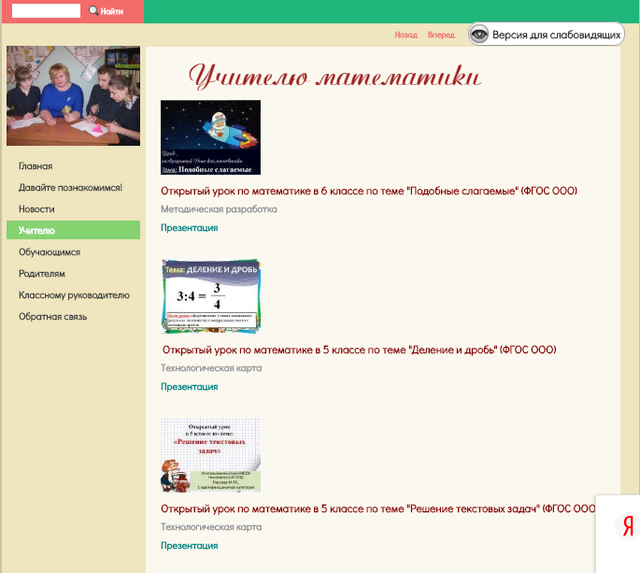 | 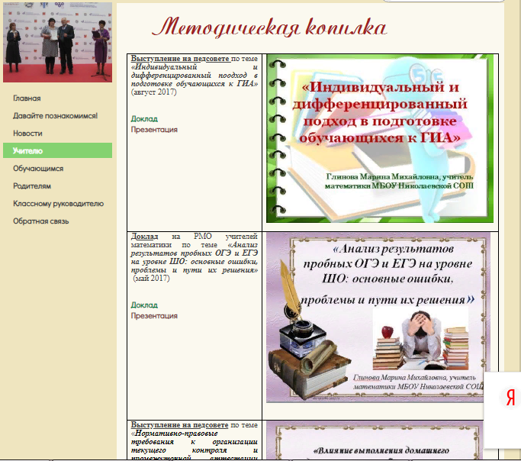
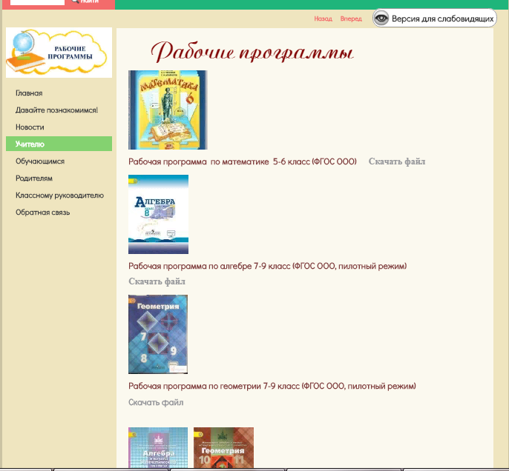 | 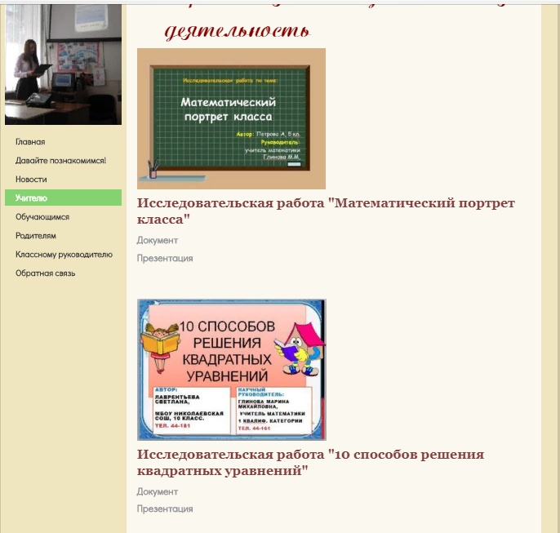

В разделе «Обучающимся» представлены полезные ссылки (об основах математики, нормы и критерии оценок, правила поведения в школе, правила ведения тетрадей, дневников), огромный материал по ГИА (интернет-ресурсы по подготовке к экзаменам, памятки и советы, прототипы заданий, где каждый блок содержит достаточное количество примеров и задач по каждому заданию экзаменационной работы. Мои выпускники в удобном для себя режиме заходят на сайт и пошагово отрабатывают каждый блок, получая зачет. Они помогут дистанционно готовиться к урокам, выполнять опережающие задания, в поиске дополнительной информации к занятиям по математике.

Обучающимся
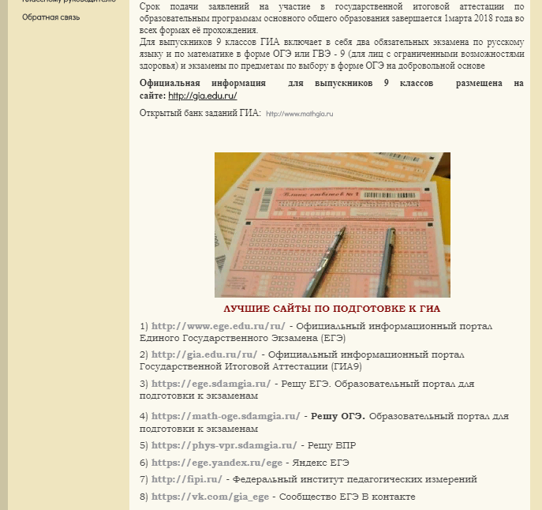 | 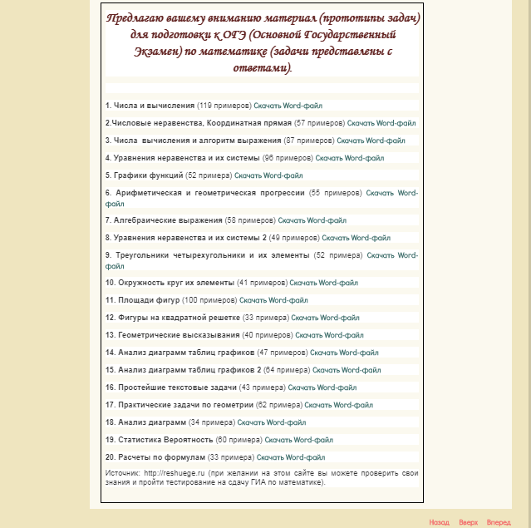

«Родителям»
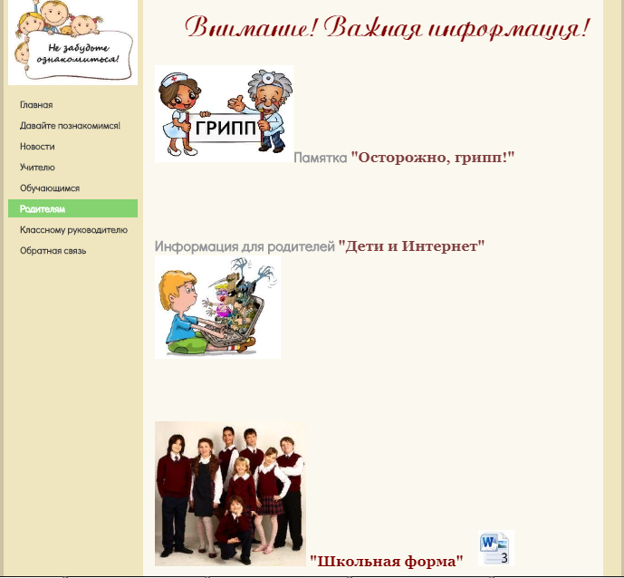 | Здесь родители найдут интересующую информацию о стимулировании интеллекта ребенка, формирования его правильной самооценки, умения общаться, воспитание ответственности и честности, воспитание самостоятельности и многое другое. Также для родителей представлены материалы по самым актуальным вопросам, возникающих в нашей школе: права и обязанности детей, школьная форма, вопросы профилактики от инфекционных болезней и защиты в сети Интернет.

Для организации взаимодействия на сайте существует «Обратная связь». С помощью нее осуществляется взаимодействие с коллегами и учащимися. Проводится дистанционное консультирование по подготовке к ЕГЭ, даются увлекательные задания на лето. Дистанционное взаимодействие с учащимися позволяет повысить мотивацию учащихся в изучении предметов. Оно позволяет создать более тесное и активное взаимодействие учителя с учащимися, что в свою очередь позволяет сделать процесс обучения более интенсивным и увлекательным.

Подводя итог, хочется сказать, что сайт учителя, выступая средством или инструментом саморазвития учителя и взаимодействия с учениками, обеспечивает:
- непрерывное самообразование и самосовершенствование учителя;
- рост мотивации учащихся к изучению предмета, что положительно сказывается на качестве их знаний;
- сотрудничество педагогов разных регионов и стран, что благотворно сказывается на внедрении в образовательный процесс новых технологий.

